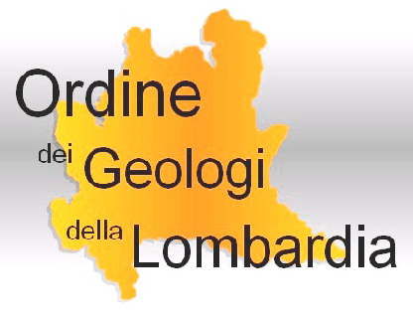

TERRE RINFORZATE CON GEOSINTETICI: STATO DELL'ARTE

28 febbraio 28 febbraio 2013 – Aula C01 Università degli Studi di Milano – Via Mangiagalli 25, Milano

SCHEDA DI ISCRIZIONE

NOME: | COGNOME:
INDIRIZZO:
TELEFONO: | E-MAIL:
ORDINE D’APPARTENENZA:
Si ricorda che i dati verranno utilizzati in conformità al D.Lgs. 196/2003

Il corso è aperto a tutti, il costo di iscrizione è di 30 € da versare tramite bonifico bancario a:

Ordine dei Geologi della Lombardia

IBAN: IT 22 P 05696 01798 000053370X31
BANCA POPOLARE DI SONDRIO
AG.4 MILANO- via Taramelli 20 - 20124 Milano

Per perfezionare l’iscrizione si prega di inviare copia del bonifico unitamente alla scheda di iscrizione via e-mail alla segreteria dell’Ordine (segreteria@geolomb.it) entro martedì 26 febbraio.

Segreteria Organizzativa:
Ordine dei Geologi della Lombardia
Via G. B. Pirelli 29 - 20124 Milano
Tel 02 66981130 / fax 02 66983943 E-mail: segreteria@geolomb.it Web: www.geolomb.it

Le iscrizioni saranno accettate sino ad esaurimento dei posti disponibili.

